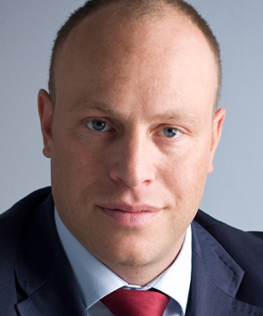

Jacob Sylvester Bilabel

Kurzbiografie:
Seit Sommer 2020 leitet Jacob Sylvester Bilabel das Aktionsnetzwerk Nachhaltigkeit, eine spartenübergreifende Anlaufstelle für das Thema Betriebsökologie im Bereich Kultur und Medien, gefördert durch die Beauftragte der Bundesregierung für Kultur und Medien (BKM). Im Jahre 2009 gründete er die paneuropäischen Green Music Initiative (GMI), eine unabhängige, branchenübergreifende Denkfabrik, die als Forschungs- und Innovationsagentur für den Musik- und Entertainmentsektor europäische Netzwerkprojekte plant, begleitet und umsetzt. Aktuell entwickelt die GMI als Teil eines Konsortiums mobile Wasserstoff Brennstoffzellen für den Einsatz bei Festival, Events und Filmproduktionen.

Biografie (lange Version)
Seit Sommer 2020 leitet Jacob Sylvester Bilabel das Netzwerk Nachhaltigkeit in Kultur und Medien, gefördert durch die Beauftragte der Bundesregierung für Kultur und Medien (BKM)
Im Jahre 2009 gründete er die paneuropäischen Green Music Initiative (GMI), eine unabhängige, branchenübergreifende Denkfabrik, die Menschen in der Musikfestival- und Veranstaltungsbranche dazu inspirieren soll, ihre Aktivitäten nachhaltiger und intelligenter zu gestalten. Die gemeinnützige Initiative vereint heute mehr als 350 Festivals und 500 Veranstaltungsorte in ganz Europa und erreicht durch ihre Aktivitäten mehr als 3 Millionen junge Europäerinnen. GMI fungiert als Sektor übergreifende Innovations- und Forschungsagentur für die europäische Musik- und Unterhaltungsindustrie. Als Projektleiter des EE MUSIC-Projekts war er für mehr als 60 Workshops verantwortlich, die in 27 europäischen Ländern stattfanden, um Festivals, Clubs und Veranstaltungsorte zu ermutigen das Thema Energieeffizienz strategisch zu adressieren.
Jacob Sylvester Bilabel ist außerdem Mitglied des deutschen technischen Spiegelgremiums für die neue Norm ISO 20121 für Nachhaltigkeit im Veranstaltungsmanagement. Im Jahr 2015 half er beim Aufbau des Festival Kombinats, einem Netzwerk von mehr als 30 unabhängigen Festivals. Im Jahr 2016 wurde er vom Bundesministerium für Wirtschaft, Mittelstand und Energie als Experte für Innovationsprozesse im Kreativbereich berufen. Im Jahr 2017 wurde er Botschafter für das europäische Take A Stand Projekt, das junge Europäerinnen und Europäer für kulturelle Werte sensibilisiert. 2018 wurde er Teil eines Europäischen Forschungskonsortiums, das Wasserstoff Brennstoffzellen für Festivals und Veranstaltungen entwickelt und produziert.

